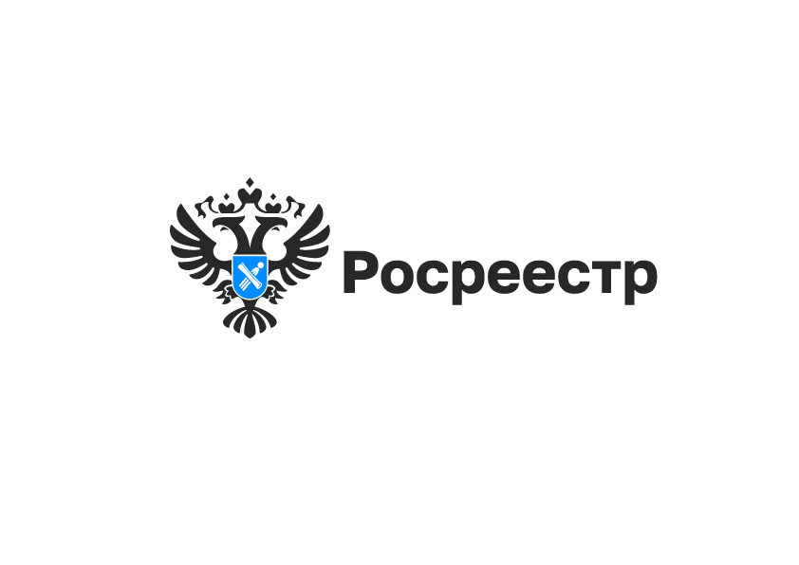

Новые объекты туринтереса выявлены новосибирским Росреестром

Выявление новых точек притяжения региона, интересных путешественникам, продолжается.
В конце 2024 года региональным оперштабом по наполнению сервиса Росреестра «Земля для туризма» в перечень объектов туристического интереса включено 6 новых объектов, расположенных в Колыванском районе Новосибирской области.
«Новосибирскую Колывань называют музеем под открытым небом, она известна своими уникальными постройками и архитектурными историческими памятниками. Это одно из самых популярных в Новосибирской области туристических мест, - говорит глава Колыванского района Евгений Артюхов. - Здесь уже сложилось несколько туристических маршрутов. Включение в проект «Земля для туризма» позволит привлечь инвесторов для создания комфортных условий пребывания туристов»
Так, Колывань пополнила перечень объектов туристического интереса Колыванским краеведческим музеем, Домом ремесел «Слобода», Церковью во имя Святого Благоверного князя Александра Невского и Собором во имя Святой Живоначальной Троицы.
В деревне Большой Оеш Колыванского района объектом туристического интереса стала Фестивальная поляна, на которой с 2012 года проводится Международный военно-исторический фестиваль «Сибирский огонь». В фестивале принимают участие команды любителей военной истории, реконструкторов, коллекционеров ретротехники. Количество участников и посетителей достигает 50 000 человек.
Еще одно примечательное место расположено в деревне Юрт-Ора (Умар-аул) Колыванского района - Этнографический комплекс «Усадьба чатского татарина». Комплекс расположен на месте традиционного с VIII века проживания сибирских татар и представляет собой единственное в нашей области сочетание исторического, этнографического и археологического культурного наследия.
«Следующий этап работы для регионального оперштаба - выявление совместно с органом местного самоуправления свободных территорий и земельных участков вблизи данных объектов туристического интереса, которые будут отображаться в свободном доступе в сервисе «Земля для туризма» на Единой цифровой платформе Национальная система пространственных данных» https://nspd.gov.ru», - сообщила заместитель руководителя Управления Росреестра по Новосибирской области Наталья Ивчатова.

материал подготовлен Управлением Росреестра
по Новосибирской области

Об Управлении Росреестра по Новосибирской области
Управление Федеральной службы государственной регистрации, кадастра и картографии по Новосибирской области (Управление Росреестра по Новосибирской области) является территориальным органом федерального органа исполнительной власти, осуществляющим функции по государственной регистрации прав на недвижимое имущество и сделок с ним, государственному кадастровому учету недвижимого имущества, по оказанию государственных услуг в сфере осуществления государственной регистрации прав на недвижимое имущество и государственного кадастрового учета недвижимого имущества, землеустройства, государственного мониторинга земель, лицензирования геодезической и картографической деятельности, а также функции в сфере геодезии и картографии, наименований географических объектов, по федеральному государственному контролю (надзору) в области геодезии и картографии, федеральному государственному земельному контролю (надзору), государственной кадастровой оценке объектов недвижимости, федеральному государственному контролю (надзору) за деятельностью саморегулируемых организаций. Руководителем Управления Росреестра по Новосибирской области является Светлана Евгеньевна Рягузова.

Контакты для СМИ:
Управление Росреестра по Новосибирской области
630091, г. Новосибирск, ул. Державина, д. 28
Электронная почта:
oko@r54.rosreestr.ru
Сайт: Росреестр
Соцсети: ВКонтакте, Одноклассники, Яндекс.Дзен, Телеграм

